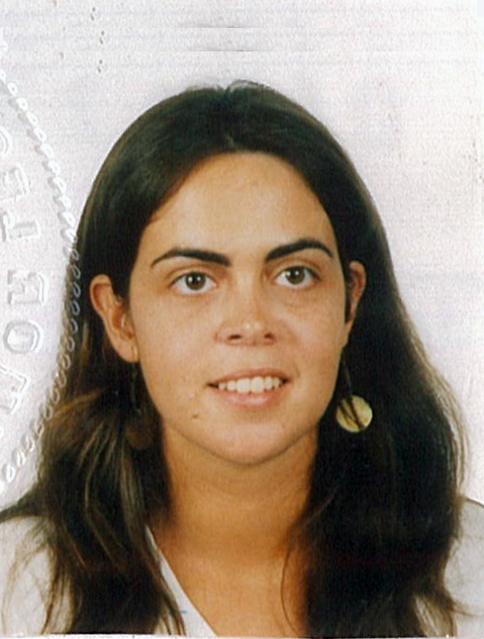
ESTEVES CARREIRA Ana Lúcia
Rue Caselle 3
Appart. 07
CH-2000 Neuchâtel

Tél. Privé :(+41)079 487 83 11
Mail. Privé : analucia.carreira@gmail.com
Mail professionnel : ana.carreira@hospvd.ch

Nationalité : Portugaise  Date de naissance : 22 juin 1977  État civil : vie en couple 2 enfants (5 et 3 ans)

FORMATION UNIVERSITAIRE
2008-2009  2002 – 2003  2000 – 2002  1995 – 1998  EXPÉRIENCE PROFESSIONNELLE/Vie Associative | Spécialisation en Santé Communautaire- Certificat en Santé Communautaire Mémoire : « Représentations face à la tuberculose des requérants d’asile et de la population résidante en Suisse suivis au Dispensaire Antituberculeux de Lausanne »Institut Médecine Sociale et Préventive, Université Genève, Suisse  Licenciatura [BAC + 4] d’Infirmière – École Supérieure d’Infirmière “Maria Fernanda Resende” - Lisbonne (Portugal).  Études en Anthropologie - Faculté des Sciences Sociales et Humaines de l’Université Nouvelle de Lisbonne-Lisbonne (validation de la 2ème année de la Licenciatura).  Bacharelato [BAC + 3] d’Infirmière – École Supérieure d’Infirmière “Artur Ravara” – Lisbonne.
02/2010 - présent  09/07 - 09/09  06/08 - 12/09  04/07 - 08/07  01/05 -12/06  09/04 -12/04  01/04 - 06/04  09/98 - 09/03  10/00 - 12/06 | Infirmière au Dispensaire antituberculeux(DAT)/Pneumologie-Policlinique Médicale Universitaire, Lausanne, Suisse (a 40%)  Infirmière en Chirurgie-Hôpital Pourtalès-Neuchâtel, Suisse  Volontaire de « Médecins du Monde – Ch. (MdM) ». Missions nationales: récolte de témoignages pour le rapport de l’Observatoire Européen de l’Accès aux Soins de MdM-Ch  Infirmière en Médecine - Hôpital de la Providence-Neuchâtel, Suisse  Coordinatrice des 2 Projets-Santé Mère-Enfant et Immunisation de « MdM-Portugal » Los Palos, Timor-Leste  Infirmière aux Urgences-Centre Hospitalier Bastia –Corse-France  Infirmière en ORL-Hôpital Cantonal de Fribourg-Suisse  Infirmière en Chirurgie et aux Urgences à l’Hôpital São José – Lisbonne  Volontaire de MdM-P. Projets nationaux : “Vivre sain”, “Jardins vécus ”à Lisbonne et internationaux au Timor-Leste.
FORMATIONS  ___________________________________  17/11/11  14/04/11  24/03/11  18/11/10  17/11/10  27-28/04/10  25/03/2010  26/11/09  01/07 - 03/07  10/02  09/02 – 10/02  06/02  10/01 – 07/02  2002-1998 | __________________________________________________________  Formation continue « Santé et Migration »-Quel accès aux soins pour les plus vulnérables, CHUV/PMU  Formation continue « Santé et Migration »-Hommes et femmes face à la migration, CHUV/PMU  20e Symposium Tuberculose de Munchenwiler-“Retour aux sources: ce que nous avons appris en 20 ans” Ligue Pulmonaire Suisse, Suisse.  Formation continue « Santé et Migration »-Compétences cliniques Transculturelles : ici et ailleurs CHUV/PMU  Journée spécialisation Tuberculose-Lausanne-Ligue Pulmonaire Suisse, Lausanne, Suisse.  Formation continue sur Tuberculose-Ligue Pulmonaire Suisse, Lausanne, Suisse  19e Symposium Tuberculose de Münchenwiler-« Diagnostic de la Tuberculose-Quoi de neuf? », Ligue Pulmonaire Suisse, Suisse  Formation continue « Santé et Migration »-Frontières et santé mentale-CHUV/PMU  Formation Pédagogique pour Formateurs – Lisbonne, Portugal  Formation d’intervention en situations d’urgence.  Organisation : European Comission Humanitarian Aid Office(ECHO) et MdM-P – Lisbonne.  Formation d’administrateur de missions humanitaires.  Organisation : ECHO et MdM –P Lisbonne.  Formation en action humanitaire – préparation pour départs en mission. Organisation : ECHO et MdM-P Lisbonne.  Projet de volontariat pour la Coopération et le Développement, Institut de Solidarité et de Coopération Universitaire (ISU) : Formation d’animatrices communautaires dans le domaine de la santé en Guinée-Bissau.  Actions de formation - “Ethnie, culture et soins médicaux” ;  palestre aux étudiants de l'école Supérieure d'infirmière de la Croix Rouge Portugaise sur le “Volontariat – Projet ‘Vivre sain’ de Médecins du Monde” ;  séminaire international Erasmus-Euro mir : “Minorités ethniques en Europe” ; Conférence Internationale : “Communauté tzigane” ; "Formation en Médecine Tropicale pour Infirmiers” – Institut d'hygiène et de Médecine Tropicale – Hôpital Egas Moniz – Lisbonne.
LANGUES  _____________________________________  Portugais  Anglais  Français  Espagnol  Allemand | __________________________________________________________  Langue maternelle  Courant (lu, écrit, parlé)  Niveau 6 du British Council – Lisbonne.  Courant (lu, écrit, parlé)  Cours intensifs – Alliance Française – Lisbonne.  Courant (lu, écrit, parlé)  Espagnol langue étrangère – Institut Cervantes – Lisbonne.  Élémentaire (notions au niveau compréhension orale+écrite)

INTERETS
____________________________________________________________________________________
Course à pied, Yoga, Lectures, Voyages

